**火箭模型玩具的制作**

1.制作火箭模型玩具的主体部分选用下列哪种材料更合适？（ ）

|  |  |  |
| --- | --- | --- |
| IMG_3572 | http://a.vpimg2.com/upload/merchandise/27042/SHENJUN-013658120044-3.jpg |  |
| 【A】木棒 | 【B】木条 | 【C】木块 |

【正确答案】A

2.制作火箭模型玩具选择哪些工具更合适？（ ）

【A】平锉和钢丝锯 【B】圆锉和小手工锯

【C】平锉和小手工锯 【D】半圆锉和钢丝锯

【正确答案】C

3.火箭模型玩具的头部应该占主体的（ ）。

【A】二分之一 【B】三分之一 【C】五分之一

【正确答案】B

4.锉削火箭模型头部这样的凸弧面时应该（ ）。

【A】倾斜锉削，锉完一面再锉一面 【B】水平锉削，锉完一面再锉一面

【C】倾斜锉削，边锉边转 【D】水平锉削，边锉边转

【正确答案】C

5.哪一个火箭模型玩具的头部锉削得更标准？（ ）

|  |  |  |
| --- | --- | --- |
| IMG_20151112_051618 | IMG_20151112_051609 | _MG_3589 |
| 【A】 | 【B】 | 【C】 |

【正确答案】C

6.如果想把火箭模型头部锉削得中心正，应该怎么做？（ ）

【A】先标记中心点再锉削，锉削凸弧面方法正确，锉削几下后取下检查，调整

【B】先标记中心点再锉削，锉削凸弧面方法正确，锉削完成后再调整

【C】直接锉削，锉削凸弧面方法正确，锉削完成后再调整

【D】直接锉削，锉削凸弧面方法正确，锉削几下后取下检查，调整

【正确答案】A

7.借助小台钳锯割尾翼时应该注意（ ）。

【A】锯割线垂直于地面 【B】锯割线平行于地面

【C】木条平行于钳口 【D】木条垂直于钳口

【正确答案】A

8.为了找准安装尾翼的位置，可以（ ），从而找到粘接尾翼的位置。

【A】找准底面圆心，过圆心画两条直线。沿直线向火箭主体画延长线

【B】找准头部中心，过中心画两条直线。沿直线向火箭主体画延长线

【C】找准底面圆心，过圆心画两条直线把360度角平分。沿直线向火箭主体画延长线

【D】找准头部中心，过中心画两条直线把360度角平分。沿直线向火箭主体画延长线

【正确答案】C

9.下列对于粘接描述正确的是（ ）。

【A】粘接面上有灰尘或水也可以进行粘接

【B】胶水强度很高，即使连接点没有对齐也可以粘接牢固

【C】为了保证粘接牢固应该多涂抹胶水

【D】对于长边的粘接，必须让整条长边都紧密地吻合

【正确答案】D

10.如果想制作出如下图木质积木需要使用哪些工具与材料？

|  |  |  |
| --- | --- | --- |
|  | http://a.vpimg2.com/upload/merchandise/27042/SHENJUN-013658120044-3.jpg |  |
| 【A】平锉 木块 | 【B】圆锉 木条 | 【C】半圆锉 木块 |

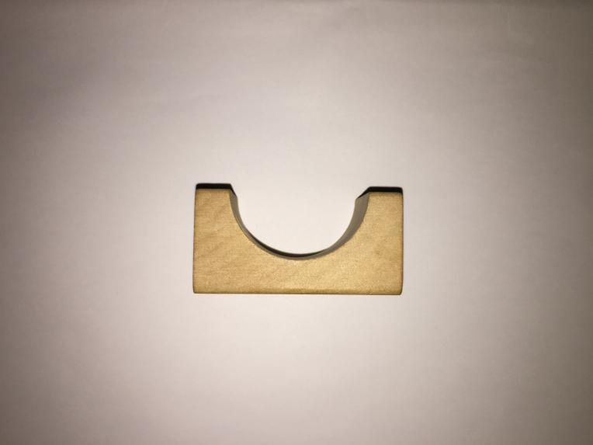

【正确答案】C